Evaluación primer trimestre

Nombre: __________________________________________ Curso: ______ Fecha: ________

1. Utiliza la calculadora para calcular y corregir las operaciones mal resueltas. Subraya las operaciones según las hagas con la calculadora y anota los pasos que realizas.

• 3 × (9 + 3 – 7) + 5 × (14 – 6) = 55

• (22 + 3 + 75) × (300 + 100 + 500) = 50 000

• 30 + 3 × 100 – 3 × 10 = 250

• 450 : 10 + 3 500 : 100 – 20 = 60

2. Como cada otoño, las mariposas monarca que veranean en California han emprendido un largo viaje hacia México. ¡1 144 955 insectos voladores llenos de colorido cruzando de un país a otro!


• La primera semana las mariposas recorrieron 1 238 km, y la segunda semana volaron 893 kilómetros. Si la distancia total de California a México es de 4 564 km, ¿cuántos kilómetros les faltan para llegar a su destino?
• Como cada año, está previsto que 250 000 mariposas no alcancen su destino. ¿Cuántas mariposas se espera que lleguen a México?
Resuelve el problema siguiendo los pasos aprendidos.

Evaluación primer trimestre

Nombre: __________________________________________ Curso: ______ Fecha: ________

3. Matilde está buscando información sobre los cinco países más poblados de Europa. En internet ha leído que el más poblado es Rusia con 143 600 000 habitantes, aunque no todo el país pertenece al continente europeo. Entre los países con mayor población está Francia con sesenta y cuatro millones trecientos cuarenta mil habitantes, Alemania con ochenta millones seiscientos setenta y tres mil habitantes, Reino Unido con 64 125 000 y Turquía con 76 671 000 habitantes.

Organiza los datos que encontró Matilde en la tabla siguiente ubicando los países de mayor a menor según la cantidad de habitantes.

País | Cantidad de habitantes | Se lee…

4. Completa con la composición del número o con su descomposición según corresponda.

_________ | 2 CMM + 4 UMM + 3 CM + 1 UM + 2 C + 5 D
_________ | 2 x 100 000 000 + 4 x 1 000 000 + 3 x 100 000 + 1 x 1 000 + 2 x 100 + 5 x 10
_________ | 200 000 000 + 4 000 000 + 300 000 + 1 000 + 200 + 50

_________
_________ | 3 × 100 000 + 6 × 10 000 + 2 × 1 000 + 7 × 100 + 2 × 10 + 5

51 375 004

Evaluación primer trimestre

Nombre: __________________________________________ Curso: ______ Fecha: ________

5. Completa las siguientes series numéricas.
652
+ 5
+ 5

+ 5

+ 5

+ 5

785
– 50
– 50
– 50
– 50
– 50

6. Representa los siguientes números en la recta numérica. Después, completa con < o > según corresponda.

3 465
4 157
3 890
3 546

2 900
3 000
3 100
3 200
3 300
3 400
3 500
3 600
3 700
3 800
3 900
4 000
4 100
4 100

3 465 ______ 3 546 4 157 ______ 3 890 3 546 _____ 4 157
7. La madre de Arantxa trabaja en unas oficinas en el centro de la ciudad, situadas en un edificio de 27 plantas. En la planta 4 se encuentra el almacén de archivos, en la 21 los despachos, en la planta 18 la cafetería para empleados, en las plantas 25 y 26, apartamentos de alquiler y en la última planta están la piscina y el solárium.
Lee atentamente y completa la siguiente tabla.

 | N.° ordinal | Se lee…
Archivos
Despachos
Cafetería
Apartamentos
Piscina y solárium

Evaluación primer trimestre

Nombre: __________________________________________ Curso: ______ Fecha: ________

8. Aproxima los siguientes números a las decenas, centenas y millares.

 | Decena más próxima | Centena más próxima | Millar más próximo
4 864
1 271
8 942
5 612
9 127

9. Coloca en vertical y calcula las siguientes operaciones.

- 2 785 427 – 763 914
- 3 625 230 + 1 845 915
- 228 952 + 1 275 455
- 45 852 917 – 9 198 500

10. Completa los términos que faltan en cada operación, calcula e indica qué propiedad has utilizado.

- 455 – ___ = 460 – 320 → Propiedad ________________________
- (25 + 120) + ____ = ___ + (120 + 50) → Propiedad ________________________
- ___ + 742 = 742 + 256 → Propiedad ________________________
- ___ – 824 = 1 072 – 820 → Propiedad ________________________
- 32 + (___ + 125) = (___ + 30) + 125 → Propiedad ________________________
- 420 + 680 = ___ + 420 → Propiedad ________________________

Evaluación primer trimestre

Nombre: __________________________________________ Curso: ______ Fecha: ________

11. Mientras estudiaba historia de las Matemáticas, Hugo descubrió varios importantes matemáticos españoles e hizo una lista con ellos. Escribe con cifras los años de nacimiento de los matemáticos, y luego ubícalos según su fecha de nacimiento en la línea de tiempo.

- Juan Caramuel nació en Madrid en MDCVI. → __________
- Ramón Llull nació en Mallorca en MCCXXXV. → __________
- Juan Rey Pastor nació en MDCCCLXXXVIII en Logroño. → _________
- Gaspar Lax nació en Sariñena (Aragón) en MCDLXXXVII. → __________
- Ventura Reyes nació en Castuera (Badajoz) en MDCCCLXIII. → __________
- Juan Ortega Nació en MCDLXXX en Valencia. → _________

1 200 1 300 1 400 1 500 1 600 1 700 1 800

12. Calcula las siguientes multiplicaciones.

- 745 × 215
- 572 × 146
- 358 × 328
- 493 × 512

Evaluación primer trimestre

Nombre: __________________________________________ Curso: ______ Fecha: ________

13. Completa las operaciones y resuelve. Indica qué propiedad se aplica en cada caso.

• 32 × ___ = 45 × ___ = ____ → Propiedad ___________________
• 100 × ___ = 23 × ___ =_____ → Propiedad ___________________
• (73 – 52) × ___ = (___ × 21) – (___ × 21) = ______ → Propiedad ___________________
• 14 × (10 × 5) = (___ × ___) × 5 = ______ → Propiedad ___________________
• (80 × ___) × 2 = 80 × (10 × ___) = ______ → Propiedad ___________________
• 25 × (___ + ___) = (25 × 10) + (25 × 34) = _______ → Propiedad ___________________

14. Calcula las siguientes divisiones y completa la tabla.

Dividendo | Divisor | Cociente | Resto | Prueba
43 260 | 215
8 572 | 172
2 156 | 86
62 800 | 400

15. Calcula las siguientes operaciones.

- 84 – (68 – 42) =
- 575 + (120 – 95) × 5 =
- (74 – 23) × 7 – 60 =
- 24 + 6 × (61 – 38) =

Evaluación primer trimestre

Nombre: __________________________________________ Curso: ______ Fecha: ________

16. Todos los años, tu club de atletismo organiza una fiesta de disfraces para celebrar el final de la temporada. En tu equipo habéis decidido disfrazaros de animales: 12 miembros irán de tortugas, 4 de ovejas y 14 de gacelas. Consultáis un catálogo para ver cuánto os costaría cada disfraz.
Como algunos disfraces son más caros que otros, habéis decidido que pagaréis todos los disfraces a partes iguales.

• Observa los precios del catálogo. ¿Cuánto dinero tendrá que poner cada miembro del equipo?
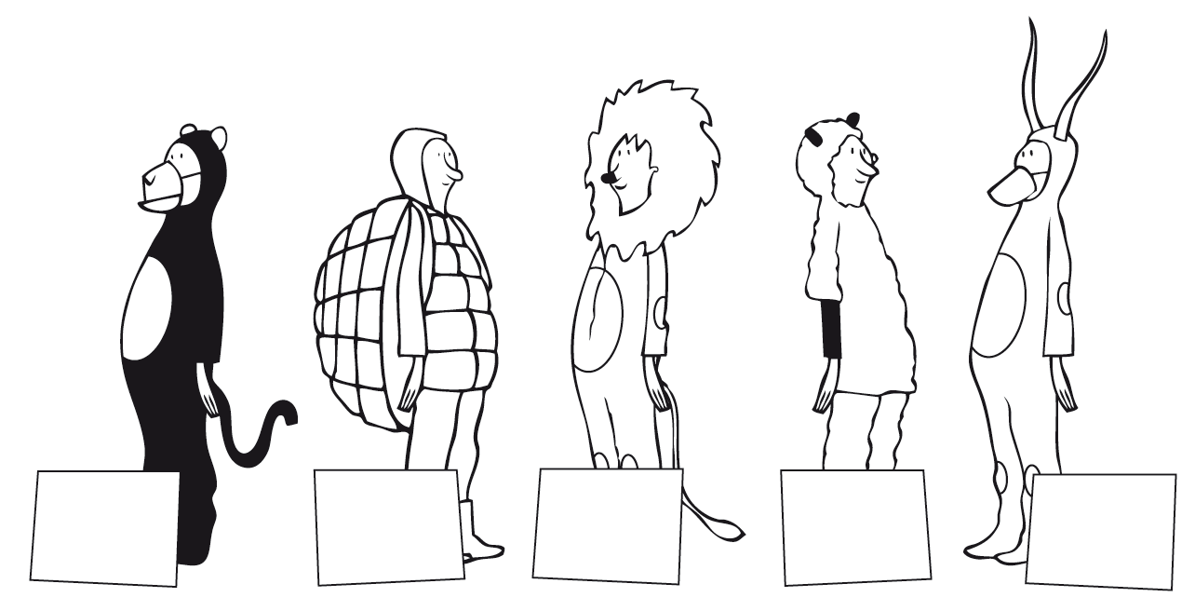
27 €

31 €

30 €

32 €

35 €

Evaluación primer trimestre

Nombre: __________________________________________ Curso: ______ Fecha: ________

17. Calcula los seis primeros múltiplos de los siguientes números.

Múltiplos de 7

Múltiplos de 9

Múltiplos de 12

18. Calcula los divisores de los siguientes números.

Divisores de 24

Divisores de 45

Divisores de 72

19. Leticia juega al tenis cada 15 días y va a clases de patinaje cada 6 días. Si hoy ha jugado al tenis por la mañana y ha ido a clase de patinaje por la tarde, ¿cuántos días pasarán hasta que coincidan nuevamente las dos actividades?

Evaluación primer trimestre

Nombre: __________________________________________ Curso: ______ Fecha: ________

20. Luis tiene tres rollos de venda: uno de 105 m, uno de 75 m y otro de 60 m. Quiere cortarlos en trozos iguales de manera que no sobre nada. Calcula la longitud máxima de los trozos de venda que tiene que cortar para conseguir lo que quiere.

21. Completa la tabla y calcula.

 | Potencia | Resultado
Cuatro elevado al cubo
 | 7²
Nueve elevado al cuadrado
 | 8³

22. Completa la tabla con el número como potencia de base 10 o como producto y calcula.

Potencia de  base 10 | Producto | Resultado
10⁴ | 10 × 10 × 10 × 10
 | 10 × 10 × 10 × 10 × 10 × 10
10⁸
10⁷
 |  | 100 000

Evaluación primer trimestre

Nombre: __________________________________________ Curso: ______ Fecha: ________

23. Descompón estos números como suma de potencias de base 10.

- 784 065
- 6 540 129
- 23 814

24. Completa la siguiente tabla.

Fracción | Se lee… | Gráfico
 | Cuatro séptimos

25. Completa la siguiente tabla.

 | Fracciones equivalentes
Fracción | Por ampliación | Por simplificación

Evaluación primer trimestre

Nombre: __________________________________________ Curso: ______ Fecha: ________

26. Juan, Micaela, Alejo, Lucas y Ariana fueron a comer para celebrar el cumpleaños de Micaela y pidieron 5 pizzas. Observa la cantidad de porciones que comió cada uno y escribe qué fracción representa; luego marca de amarillo las fracciones impropias y de verde las propias.

Juan comió 9 porciones →

Micaela comió 5 porciones →

Alejo comió 7 porciones →

Lucas comió 3 porciones →

Ariana comió 11 porciones →

Cantidad de porciones que comieron en total →

Cantidad de porciones de piza que sobraron →

Evaluación primer trimestre

Nombre: __________________________________________ Curso: ______ Fecha: ________

27. Escribe como fracción impropia o como número mixto según corresponda.

Fracción impropia | Número mixto
 | 7
 | 2

28. Ordena las siguientes fracciones de menor a mayor y represéntalas en la recta numérica.

29. Calcula las siguientes operaciones.

= =

Evaluación primer trimestre

Nombre: __________________________________________ Curso: ______ Fecha: ________

30. Calcula los siguientes productos.

- × 150

- × 240

- × 3 600

- × 5 400

31. Escribe los siguientes grupos de fracciones con un mismo denominador y ordénalas de menor a mayor.

y y

